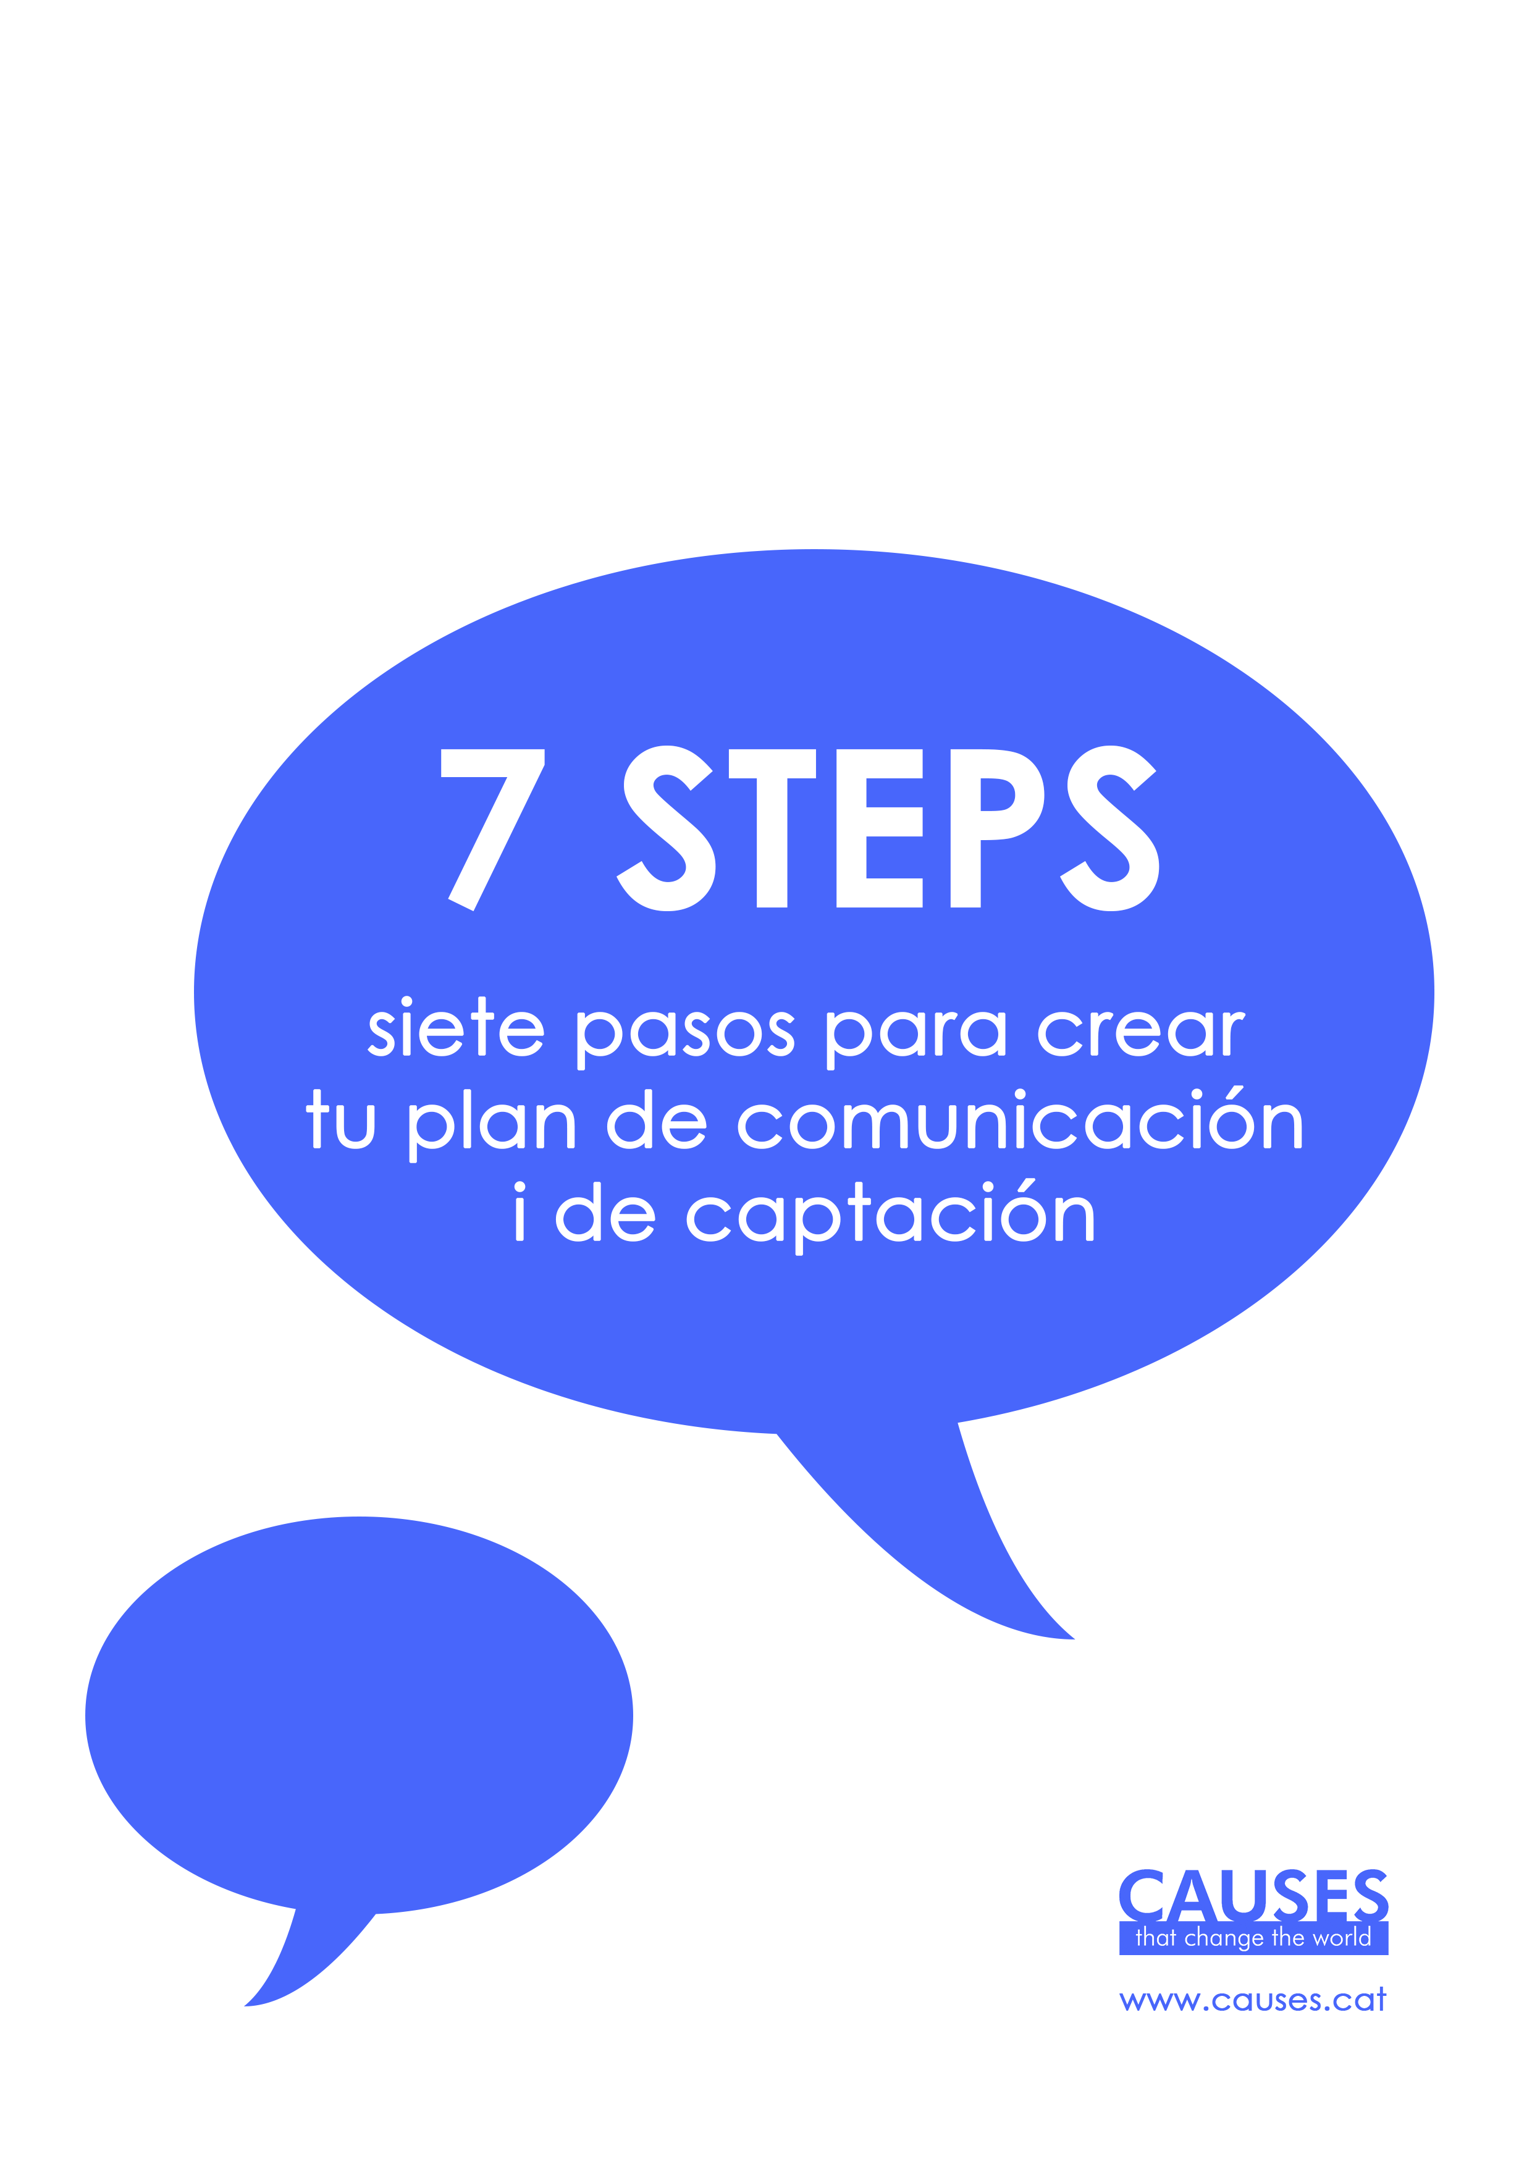
Rellena esta
plantilla y personaliza
el plan para tu asociación
[NOMBRE ASOCIACIÓN]
UN PLAN DE COMUNICACIÓN Y CAPTACIÓN
PARA TU ASOCIACIÓN

Crear el Plan de Comunicación y Captación de tu asociación requiere tiempo y atención, pero ter permitirá recoger en un solo documento todos los elementos, necesidades y retos que tu asociación pretende mostrar a socios, simpatizantes, administraciones, otras asociaciones y sociedad en general.
Esta plantilla pretende ser una guía fácil y útil para tu asociación. Rellena los apartados planteados y personalízalos según tu asociación.

CONSEJOS DE USO
7 PASOS

1 |  | Tómate tiempo para rellenar la tabla.
2 |  | Date tiempo para mejorarla.
3 |  | Valídala con el resto de tu equipo.
4 |  | Consigue la aprobación necesaria (junta directiva, patronato, asamblea...).
5 |  | Pon el plan en marcha.
6 |  | Evalúa y adapta, si es necesario.
7 |  | Vuelve a empezar.

ANTES DE EMPEZAR,
RECUERDA:

Comunica para existir.
Antes la comunicación que la captación.
Crea una comunidad.
Emociona.
Recuerda continuamente el por qué existes.
Comparte tu pasión, sea cual sea.
Si buscas dinero, obtendrás un no.
Si buscas personas que se crean el proyecto, obtendrás un sí.
Agradece.
No dejes nunca de comunicar.

PLAN DE COMUNICACIÓN Y CAPTACIÓN DE
[NOMBRE DE TU ASOCIACIÓN]
Puedes situar
el contenido de cada
objetivo en la tabla de acciones siguiente

OBJECTIVOS
Define los objetivos que te plantees (visibilidad, fidelización, nuevos colaboradores, incrementar la base de datos…).
COMUNICACIÓN |  |  |  | CAPTACIÓN

A QUIÉN
¿Cuáles son tus públicos objetivos? No se puede llegar siempre a “la sociedad en general”. Prioriza tus públicos: usuarios/beneficiarios, voluntarios, profesionales, comunidad cercana, interesados…
COMUNICACIÓN |  |  |  | CAPTACIÓN

QUÉ: qué dirás?
¿Cuál es el mensaje que darás?
Una pista: 1 objetivo = 1 mensaje por cada acción.
COMUNICACIÓN |  |  |  | CAPTACIÓN

QUÉ: qué harás?
Calendariza estos
contenidos i sitúalos
en el planificador anual
de acciones

¿Cuál es la acción que llevarás a la práctica?
COMUNICACIÓN |  |  |  | CAPTACIÓN

CÓMO: con qué soporte?
¿Cómo llegarás a tus públicos? Define qué soporte utilizarás: carta en papel, memoria de actividades, actos y eventos, ferias, mensajes de texto, mensajes en redes sociales…
COMUNICACIÓN |  |  |  | CAPTACIÓN

CÓMO: por qué canal?
Define con qué canal: cara a cara, correo postal, correo electrónico, medios de comunicación social masivos…
COMUNICACIÓN |  |  |  | CAPTACIÓN

CUÁNDO
Define el calendario por cada acción.
CUÁNTO
Poco o mucho, ten presente que tendrás que invertir alguna cosa (tiempo, dinero…)
QUIÉN
Define responsable o responsables. Lidera. Crea una comisión. Busca apoyo interno y empodera.
Y QUÉ?!
Evalua para volver a empezar. Los indicadores de seguimiento pueden ser una buena herramienta: cuántos seguidores, visitas web, nuevos contactos, número de socios…

DESCRIPCIÓN DE OBJECTIVOS Y ACCIONES
DE COMUNICACIÓN

OBJECTIVO DE COMUNICACIÓN 1 (ejemplo)
Crecer en número de socios.
PÚBLICO | MENSAJE | ACCIÓN | SOPORTE | CANAL | CUÁNDO | CUÁNTO | QUIÉN | EVALUACIÓN
Socios | Trae a más socios | Anuncio gráfico | Boletín electrónico | Correo electrónico
 |  | Carta personal | Papel | Correo postal
Socios poten-ciales | Únete a nuestra causa | Banner | Electrónico | Página web
 |  | Redes sociales | Electrónico | Facebook y Twitter
Sociedad | Si eres socio, te sentirás bien | Nota de prensa | Electrónico | Correo electrónico
 |  | Anuncio gráfico | Papel/ digital | Periódico / digital
 |  | Cuña radiofónica | Audio | Radio

OBJECTIVO DE COMUNICACIÓN 2
PÚBLICO | MENSAJE | ACCIÓN | SOPORTE | CANAL | CUÁNDO | CUÁNTO | QUIÉN | EVALUACIÓN

OBJECTIVO DE COMUNICACIÓN 3
PÚBLICO | MENSAJE | ACCIÓN | SOPORTE | CANAL | CUÁNDO | CUÁNTO | QUIÉN | EVALUACIÓN

DESCRIPCIÓN DE OBJECTIVOS Y ACCIONES
DE CAPTACIÓN

OBJECTIVO DE CAPTACIÓN 1
PÚBLICO | MENSAJE | ACCIÓN | SOPORTE | CANAL | CUÁNDO | CUÁNTO | QUIÉN | EVALUACIÓN

OBJECTIVO DE CAPTACIÓN 2
PÚBLICO | MENSAJE | ACCIÓN | SOPORTE | CANAL | CUÁNDO | CUÁNTO | QUIÉN | EVALUACIÓN

¡PARA UNA MIRADA RÁPIDA!
PLANIFICADOR DE ACCIONES

ACCIONES DE COMUNICACIÓN |  | ENE | FEB | MAR | ABR | MAY | JUN | JUL | AGO | SEP | OCT | NOV | DIC

ACCIONES DE CAPTACIÓN |  | ENE | FEB | MAR | ABR | MAY | JUN | JUL | AGO | SEP | OCT | NOV | DIC

IRENE BORRÀS
CAUSES that change the world

CAUSAS QUE CAMBIAN EL MUNDO
Educación, acción social, cultura, ecología, medio ambiente e investigación, salud, cooperación internacional, derechos humanos, … diferentes ámbitos de trabajo que tienen un mismo objetivo: mejorar la calidad de vida de las personas.
Este es el punto de encuentro: las causas que mueven personas, organizaciones no lucrativas, instituciones y empresas a mejorar el entorno.
Para todas las causas que necesitan una mano, hay CAUSES that change the world: consultoría especializada en responsabilidad, compromiso, crear marca y conseguir un impacto positivo en el entorno.

PARA SABER MÁS…
www.causes.cat
iborras@causes.cat
@ireneborras
linkedin.com/ireneborras

¡COMPÁRTELO!
Puedes difundirlo, utilizarlo, adaptarlo, mejorarlo…
Siempre citando tu fuente: Irene Borràs, CAUSES.

